Модификация прибора, для которой создан проект – ПР205-230.1211.22.
Приведенный пример алгоритма ПИД регулятора позволит осуществить управление исполнительным механизмом через AO1 по сигналу от аналогового датчика (РТ1000, 4..20 мА или 0..10 В), который подключается на вход AI1.
На голубом фоне представлен сам алгоритм регулятора. Для реализации был использован блок PID_ из менеджера компонентов.
На желтом – настройка пароля и значений по умолчанию для переменных, которые используются на экране. Для реализации настройки уровня доступа был использован блок Password из менеджера компонентов.
Красный фон – работа с авариями. Настроена реакция на обрыв или короткое замыкание датчика.
Оранжевый – вывод системных переменных (из настроек прибора) на экран. Позволяет редактировать эти переменные с экрана.
Навигация по пунктам меню осуществляется по нажатию кнопки SEL. Подтверждение выбора по короткому нажатию кнопки ОК.
Для перехода в меню настроек потребуется ввести пароль (по умолчанию задан в переменной udiPass равным 11).
Внутри настроек между подпунктами меню (экранами) перемещаться можно при помощи стрелок
Если произошла авария датчика, то блокируется запуск работы алгоритма. Об этом свидетельствует желтый треугольник на главном экране и мигающий светодиод F2. Об успешном запуске алгоритма говорит зеленый квадрат на главном экране.
Создано меню настройки связи с прибором через интерфейсы RS-485 (порт 1) и Ethernet. Также, можно настроить связь с OwenCloud (для этого потребуется установить пароль на прибор из меню «настройки прибора» в Owen Logic).
Карта регистров:
Имя переменной | Функционал | Тип переменной | Адрес регистра
rAI1 | Измеренное значение | С плавающей запятой | 16384
rSp | Уставка | С плавающей запятой | 16386

Т.к. функционал смены целевой платформы пока не поддержан переносить проект можно при помощи копирования элементов. Для того, чтобы привязка переменных к элементам визуализации сохранилась нужно сначала копировать тело программы и только после этого экраны. Экраны визуализации следует переносить следующим образом:
- Нажать ПКМ на выбранном экране и выбрать пункт «копировать»
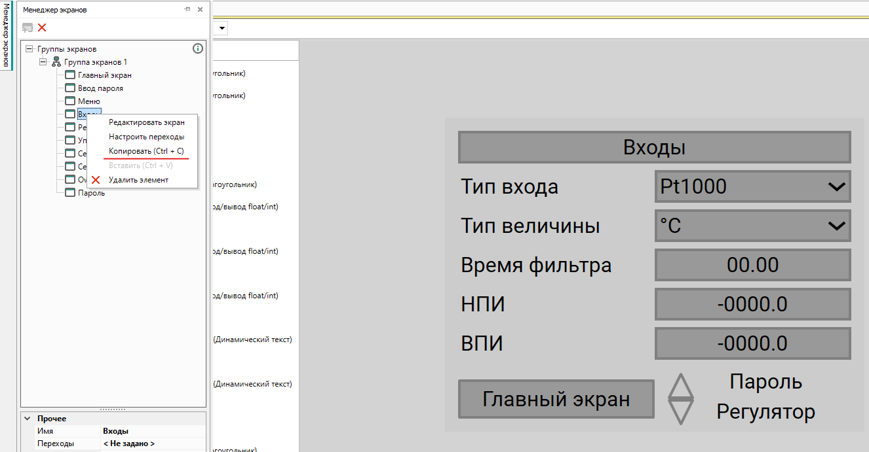
- В новом проекте нажать ПКМ на группе экранов и выбрать пункт «вставить»
